  - ВЫПУСК 02 ОКТЯБРЯ 2026

Три системы.
Одна культура
созидания.
  - ЭКВИЛИБРИУМ • ОРИОН22:22 • ФЕНИКС
Фирменный стиль, структура сайтов, карты взаимодействий, медиатека и последовательность развития.
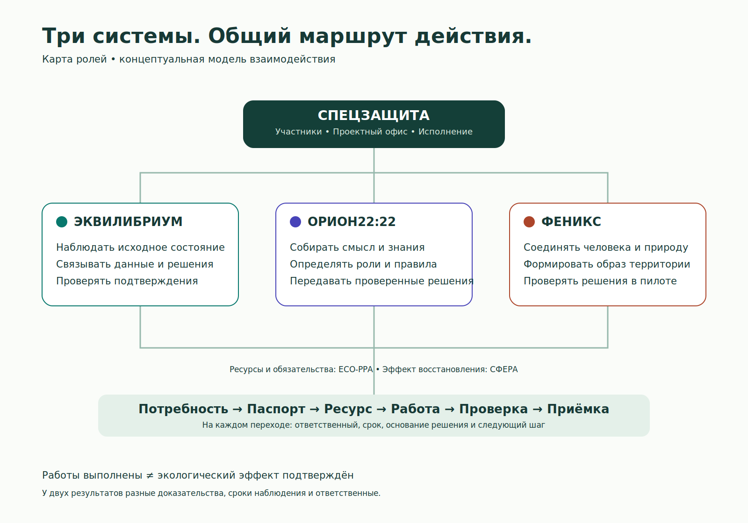
Назначение книги: единая основа для редакторов, проектного офиса, дизайнеров и разработчиков. Концептуальные образы не подтверждают наличие построенных объектов.

01 / Роли и общий маршрут
Публичные порталы помогают понять систему, найти материал и выбрать следующий шаг. СПЕЦЗАЩИТА связывает входы с участниками, проектным офисом и исполнением. Рабочее ядро с кабинетами и приёмкой развивается отдельным этапом.
Система | Роль | Понятный результат для посетителя
ЭКВИЛИБРИУМ | Наблюдение · Связанные данные · Аналитика | Связать данные, территории и решения. Понимать исходное состояние, видеть отклонения и проверять результат.
ОРИОН22:22 | Смысл · Знание · Архитектура действий | Собрать общий язык, понятные роли и маршрут от идеи до доказательства. Сохранить знания и сделать сотрудничество воспроизводимым.
ФЕНИКС | Знания · Энергия · Среда жизни | Исследовать город как связанную систему человека, природы и технологий. От образа территории — к ограниченному пилоту и измеряемому эффекту.

Сферическое мышление
Проект рассматривается одновременно через территорию, людей, ресурсы, время, обязательства и эффект. Эти измерения связаны общим паспортом. Карта системы показывает связи, а рабочий маршрут сохраняет последовательность решений.
Измерение | Вопрос в паспорте
Территория | Где выполняется проект и каково исходное состояние?
Участники | Кто руководитель, исполнитель, проверяющий и владелец результата?
Ресурсы | Что требуется, что предложено, что подтверждено обязательством?
Время | Какой ближайший срок и что блокирует следующий шаг?
Основания | На какой документ, версию и решение опирается действие?
Эффект | Чем подтверждаются выполненные работы и последующее изменение среды?

02 / ЭКВИЛИБРИУМ
  - Видеть целое. Действовать точно.
Связать данные, территории и решения. Понимать исходное состояние, видеть отклонения и проверять результат.

Концептуальная иллюстрация: художественный образ системы.
Опора стиля | Решение
Палитра | Молочный / мята / хвоя / кобальт  #FBFCF9 / #DAF4E9 / #06746A / #3365BD
Геометрия | Орбиты, узлы, матрицы наблюдения и связи данных.
Фирменный адрес | equilibrium-system.com
Действующий резервный вход | http://equilibrium-5-129-222-34.traefik.me
Главные разделы | Система → Проекты → Аналитика → Карта связей → ОКЕАН80 → Библиотека → Медиа
Заставка | equilibrium-intro.mp4 • 8 секунд • 1920×1080 • без звука
Домен назначен пользователем. На момент подготовки публикации DNS-запись не обнаружена; резервный вход остаётся доступным. Подключение домена требует DNS, маршрута веб-сервера и действующего HTTPS.

03 / ОРИОН22:22
  - Замысел обретает систему.
Собрать общий язык, понятные роли и маршрут от идеи до доказательства. Сохранить знания и сделать сотрудничество воспроизводимым.

Концептуальная иллюстрация: художественный образ системы.
Опора стиля | Решение
Палитра | Белый / ультрамарин / фиолетовый / золото  #FBFCFF / #354FD3 / #7854BF / #B57821
Геометрия | Луч, созвездие, радиальная структура и геометрия 22:22.
Фирменный адрес | orion2222.com
Действующий резервный вход | http://orion-2222-5-129-222-34.traefik.me
Главные разделы | Концепция → Пять слоёв → Матрица22:22 → Карта системы → Документы → Фильмы
Заставка | orion-intro.mp4 • 8 секунд • 1920×1080 • без звука
Домен назначен пользователем. На момент подготовки публикации DNS-запись не обнаружена; резервный вход остаётся доступным. Подключение домена требует DNS, маршрута веб-сервера и действующего HTTPS.

04 / ФЕНИКС
  - Город, который возвращает жизнь.
Исследовать город как связанную систему человека, природы и технологий. От образа территории — к ограниченному пилоту и измеряемому эффекту.
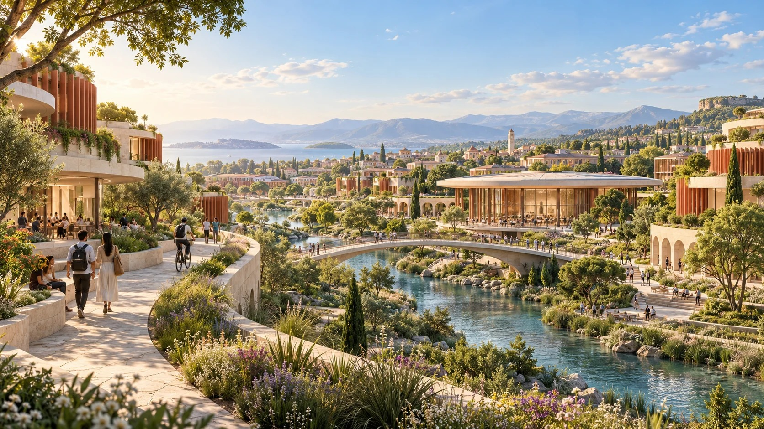
Концептуальная иллюстрация: художественный образ системы.
Опора стиля | Решение
Палитра | Светлый / коралл / терракота / зелень  #FFFCF8 / #E98463 / #AC452A / #547864
Геометрия | Крыло, восход, живой город, ландшафт и пространственный план.
Фирменный адрес | fenix-city.com
Действующий резервный вход | http://fenix-5-129-222-34.traefik.me
Главные разделы | Образ города → Генплан → Восемь контуров → SUR → Знания и Энергия → Библиотека → Фильмы
Заставка | fenix-intro.mp4 • 8 секунд • 1920×1080 • без звука
Домен назначен пользователем. На момент подготовки публикации DNS-запись не обнаружена; резервный вход остаётся доступным. Подключение домена требует DNS, маршрута веб-сервера и действующего HTTPS.

06 / Структура и навигация
Маршрут | Что получает посетитель
СПЕЦЗАЩИТА → Порталы | Три входа, различия систем, общая карта, фильмы и материалы.
Главная → Смысл → Структура | Короткий ответ на вопрос о назначении системы, затем схема и подробности.
Карта → Раздел → Материал | Переход от общей архитектуры к первичному документу.
Поиск → Карточка → Источник | Поиск по названиям и описаниям, фильтры, понятное пустое состояние.
Медиатека → Фильм → MP4 | Запуск по нажатию, пауза, оригинальный файл и скачивание.
Портал → Все системы → СПЕЦЗАЩИТА | Постоянный путь возвращения без потери идентичности портала.

Правила раздела
Каждый раздел получает название, короткое обещание, собственный геометрический знак или образ, один главный следующий шаг и ссылку на источник. Название кнопки описывает действие: «Открыть паспорт», «Смотреть фильм», «Скачать документ».

Правила карточки проекта
Карточка различает концепцию, проектную гипотезу, пилот и подтверждённый результат. Ключевые поля: территория, цель, руководитель, владелец результата, этап, потребности, ближайший шаг, документы и дата обновления. Неизвестное поле обозначается как требующее заполнения.

Доступность
Мобильное меню, читаемый контраст, видимый фокус, управление клавиатурой, подписи к видео, отсутствие автозапуска звука и поддержка уменьшенного движения. Карты концепций прямо обозначаются схемами; для географических карт нужны подтверждённые координаты.

07 / Медиатека и образы
Материал | Содержание / источник
Три новые заставки | ЭКВИЛИБРИУМ, ОРИОН22:22, ФЕНИКС; светлая геометрия и собственный слоган; исходники HyperFrames.
Фильм о распределении фондов | 4 мин 35 с; потребность → ресурс → бюджет → исполнение → проверка → приёмка. Ранее подготовленный финальный мастер, речь и субтитры сохранены.
Фильмы систем | Исходные фильмы ЭКВИЛИБРИУМА, ОРИОН22:22 и ФЕНИКСА остаются по существующим ссылкам СПЕЦЗАЩИТЫ.
Главные образы | Новые светлые концептуальные изображения трёх систем, оптимизированные для сайтов.
Разделы и проекты | Собственные знаки, схемы, обложки и сохранённые исходные иллюстрации; идентификация связана с назначением раздела.
Карта взаимодействий | Редактируемый SVG: роли систем, маршрут действия и два уровня результата.

Единый паспорт медиаматериала
Название • система • автор / происхождение • версия • длительность / формат • дата • статус • описание • исходник • финальная публикация. Для сгенерированных образов указывается концептуальный характер. Ссылки ведут к существующему файлу, а не к имитации загрузки.

Состав архивов
portal-brand-kit.zip: эта книга, карта SVG, данные систем JSON, три заставки, постеры, новые главные образы и исходники HyperFrames. Speczashchita_Complete_Kit.zip: ранее подготовленный автономный прототип СПЕЦЗАЩИТЫ, план развития, фильм и его исходные материалы. Оригиналы сохранены.

08 / Переход к рабочей платформе
Этап | Результат | Критерий завершения
1. Обследование | Инвентаризация сайта, форм, документов, данных и владельцев | Карта переноса согласована; известны источники и права использования.
2. Рабочее ядро | Кабинеты, роли, инициативы, паспорта, задачи, документы, журнал изменений | Роли ограничивают доступ; решения версионируются; восстановление резервной копии проверено.
3. Пилот одной территории | Реальный проект от обращения до принятого результата | Назначены руководитель и владелец результата; доказательства работ и эффекта разделены.
4. Расширение на 19 направлений | Подключение направлений и интеграций по проверенному шаблону | Каждое направление проходит тот же цикл, а данные сохраняют происхождение и историю.

Состояния инициативы
Подана → На рассмотрении → Требует уточнения / Отклонена с основанием / Принята к проработке → Паспорт согласован → Ресурсы подтверждены → В работе → На проверке → Возвращена на доработку / Принята заказчиком → Наблюдение эффекта.
У каждого перехода: кто принял решение, дата и срок, основание, версия документа, уведомление участнику и следующий шаг. Одно поле «готово» не заменяет проверку и приёмку.

Что уже относится к публикации
Светлые публичные сайты, карты концепций, поиск, навигация, документы, фильмы, заставки и общая витрина. Кабинеты, фактическое распределение средств и договорные операции не имитируются в публичном интерфейсе.

09 / Ресурсы, фонды и доказательства
Материалы описывают предлагаемую организационную модель. Они не устанавливают суммы, проценты распределения или условия выплат. Реальные решения опираются на утверждённые документы и полномочия.
Шаг | Ответственность | Подтверждение
Потребность | Руководитель проекта | Расчёт потребности и привязка к задаче.
Ресурсное предложение | Участник / поставщик | Состав ресурса, доступность и ограничения.
Согласование | Уполномоченное лицо | Решение и документальная версия.
Обязательство | Стороны обязательства | Срок, условия исполнения и приёмки.
Выполнение | Исполнитель | Отчёт, акт, фото, измерение или иной согласованный материал.
Проверка | Независимый от исполнения проверяющий | Заключение и замечания.
Приёмка | Заказчик / владелец результата | Принятое решение с основанием.
Эффект | Ответственный за наблюдение | Методика, исходный уровень, повторное измерение и дата.
ЭКВИЛИБРИУМ связывает наблюдения и аналитику; СФЕРА задаёт программы и показатели экологического эффекта; ECO-PPA описывает ресурсные и договорные связи. Государственный конструктор — следующий уровень сборки территориальных программ из проверенных решений.

10 / Публикация и поддержка
Проверка | Условие
Сборка | npm ci и npm run build в отдельных рабочих копиях.
Сайт | Навигация, поиск, карточки, мобильные размеры, отсутствующие страницы и файлы.
Медиа | HyperFrames check, просмотр кадров, ffprobe и полное декодирование MP4.
Доставка | Финальные заставки публикуются на сайтах; новые видео доставляются в Telegram с квитанцией.
Домен | A-запись, серверный маршрут и HTTPS; доступность проверяется отдельно от успешной сборки.
Содержание | Один владелец раздела; дата актуализации; ссылки на первичные материалы.
Следующий выпуск | Начать с заполнения одного реального паспорта и проверки полного рабочего маршрута.
Центральная витрина: https://speczashchita.com/portals.html
Назначенные домены: equilibrium-system.com • orion2222.com • fenix-city.com
  - Контрольный вопрос руководителя: кто отвечает, что требуется, что мешает, какой срок и чем подтверждён результат?

